BÀI TẬP LMS - MÔN TRÍ TUỆ NHÂN TẠO

TUẦN 9
Câu 1: Bạn hãy điền từ phù hợp vào dấu … để hoàn thiện định nghĩa sau:Ngôn ngữ mô tả khái niệm là ngôn ngữ cho phép mô tả các …, các lớp …, các mối quan hệ giữa chúng, các tính chất của các đối tượng và tính chất của các lớp.
A. đối tượng | B. hành vi
C. phương pháp | D. quan hệ

Câu 2: Bạn hãy điền từ phù hợp vào dấu … để hoàn thiện định nghĩa sau:Ngôn ngữ mô tả khái niệm là ngôn ngữ cho phép mô tả các đối tượng, các lớp đối tượng, các mối quan hệ giữa chúng, các tính chất của các đối tượng và tính chất của ...
A. các lớp | B. các khóa
C. các đối tượng | D. các quan hệ

Câu 3: Đâu KHÔNG phải là vị từ của ngôn ngữ mô tả khái niệm?
A. oki | B. isa
C. ako | D. feature

Câu 4: Trong ngôn ngữ mô tả khái niệm thì vị từ nào sau đây có nghĩa đối tượng “An” là thành viên của lớp “CNTTK21”
A. isa(An, CNTTK21) | B. ako(An, CNTTK21)
C. oki(An, CNTTK21) | D. feature(An, CNTTK21)

Câu 5: Trong ngôn ngữ mô tả khái niệm thì vị từ nào sau đây có nghĩa “Khoa CNTT” là lớp con của lớp “Trường ĐHCNTT&TT”?
A. ako(Khoa CNN, Trường ĐH CNTT&TT) | B. isa(Khoa CNN, Trường ĐH CNTT&TT)
C. feature(Khoa CNN, Trường ĐH CNTT&TT) | D. Khoa CNN << Trường ĐH CNTT&TT

Câu 6: Cơ chế suy diễn của mạng ngữ nghĩa dựa trên nguyên lý gì?
A. Nguyên lý tương tự | B. Nguyên lý kế thừa
C. Cơ chế đệ quy | D. Cơ chế tích lũy

Câu 7: Cho biết ý nghĩa của biểu diễn logic vị từ sau: isa (x, y) ∧ ako(y, z) ⇒ isa(x, z)
A. Nếu một đối tượng là thành viên của một lớp thì nó là thành viên của tất cả các lớp mẹ của lớp này. | B. Nếu một lớp là thành viên của một lớp thì nó là thành viên của tất cả các lớp mẹ của lớp này.
C. Nếu một đối tượng là thành viên của một lớp thì nó KHÔNG là thành viên của tất cả các lớp mẹ của lớp này. | D. Nếu một lớp có đặc tính thì các thành viên của lớp cũng có đặc tính đó

Câu 8: Điền vào dấu “…” của câu sau: Hệ khung và mạng ngữ nghĩa có cùng …
A. Cơ chế suy diễn | B. Hình dạng đồ thị
C. Cấu trúc | D. Thuộc tính

Câu 9: Mạng ngữ nghĩa không dùng trong vấn đề nào sau đây:
A. Trợ giúp việc tính toán | B. Biểu diễn tri thức
C. Biểu diễn các đối tượng hoặc lớp đối tượng | D. Thống kê dữ liệu

Câu 10: Cho mô tả sau về một số khái niệm và một số cá thể .
Động vật có vú ( mammal) là động vật (animal) có lông mao, có 4 chân cho sữa.
Chim là động vật có lông vũ , có hai chân, biết bay, đẻ trứng.
Chó là động vật có vú, có đức tính trung thành.
Bin là chó cái, màu xám.
Mic là chó đực, màu đen.
Bat là động vật có vú, có hai chân, biết bay
Vẹt là loài chim biết bay, không biết bơi.
Sử dụng vị từ nào để mô tả mối quan hệ giữa “Mic” và “Chó”
A. isa | B. ako
C. has | D. feature

Câu 11: Bạn hãy điền từ phù hợp vào dấu … để hoàn thiện định nghĩa sau:Ngôn ngữ mô tả khái niệm là ngôn ngữ cho phép mô tả các đối tượng, các lớp đối tượng, các mối quan hệ giữa chúng, các … của các đối tượng và … của các lớp.
A. tính chất | B. thuộc tính
C. quan hệ | D. liên hệ

Câu 12: Bạn hãy điền từ phù hợp vào dấu … để hoàn thiện định nghĩa sau:Ngôn ngữ mô tả khái niệm là ngôn ngữ cho phép mô tả các đối tượng, các lớp đối tượng, các mối quan hệ giữa chúng, các tính chất của các … và tính chất của các lớp.
A. đối tượng | B. lớp
C. hành vi | D. hành động

Câu 13: Công thức logic vị từ nào thể hiện tính chất: “Nếu một lớp có đặc tính thì các thành viên của lớp cũng có đặc tính đó”?
A. isa (x, y) ∧ feature(y, p, v) ⇒ feature(x, p, v) | B. ako (x, y) ∧ feature(y, p, v) ⇒ feature(x, p, v)
C. isa (x, y) ∧ ako(y, p, v) ⇒ feature(x, p, v) | D. feature (x, y) ∧ feature(y, p, v) ⇒ feature(x, p, v)

Câu 14: Nếu một đối tượng x là thành viên của một lớp y, lớp y là lớp con của lớp z, kết luận nào sau đây là đúng?
A. x là thành viên của lớp z | B. x là tập con của lớp z
C. x không là thành viên của lớp z | D. tập y là thành viên của lớp z

Câu 15: Điền vào dấu “…” câu sau: Hệ khung là …
A. Tập hợp các khung, mỗi khung biểu diễn một đối tượng hoặc lớp đối tượng | B. Tập hợp các khung, tất cả khung biểu diễn một đối tượng hoặc lớp đối tượng
C. Tập hợp các khung, mỗi khung biểu diễn một lớp đối tượng | D. Tập hợp các khung, mỗi khung biểu diễn một đối tượng

Câu 16: Trong ngôn ngữ mô tả khái niệm thì vị từ nào sau đây có nghĩa đối tượng “ Môn học Trí tuệ nhân tạo” có thuộc tính “ tín chỉ” nhận giá trị “3”
A. feature(Môn học trí tuệ nhân tạo, tín chỉ, 3) | B. ako(Môn học trí tuệ nhân tạo, tín chỉ, 3)
C. feature(Môn học trí tuệ nhân tạo, 3, tín chỉ) | D. isa(Môn học trí tuệ nhân tạo, tín chỉ, 3)

Câu 17: Trong ngôn ngữ mô tả khái niệm thì vị từ nào sau đây có nghĩa đối tượng môn "Trí tuệ nhân tạo" là thành viên của lớp “Ngành công nghệ thông”
A. isa(Trí tuệ nhân tạo, Ngành công nghệ thông tin) | B. isa( Ngành công nghệ thông tin, Trí tuệ nhân tạo)
C. ako(Trí tuệ nhân tạo, Ngành công nghệ thông tin) | D. feature(Trí tuệ nhân tạo, Ngành công nghệ thông tin)

Câu 18: Hệ khung và mạng ngữ nghĩa biểu diễn tri thức dạng nào:
A. Tri thức dạng mô tả | B. Tri thức dạng thẻ HTML
C. Tri thức dạng hàm hoặc công thức | D. Tri thức dạng toán học

Câu 19: Cho mô tả sau về một số khái niệm và một số cá thể .
Động vật có vú ( mammal) là động vật (animal) có lông mao, có 4 chân cho sữa.
Chim là động vật có lông vũ , có hai chân, biết bay, đẻ trứng.
Chó là động vật có vú, có đức tính trung thành.
Bin là chó cái, màu xám.
Mic là chó đực, màu đen.
Bat là động vật có vú, có hai chân, biết bay
Vẹt là loài chim biết bay, không biết bơi.
Sử dụng vị từ nào để mô tả mối quan hệ giữa “Chó” và “Động vật có vú”
A. isa | B. ako
C. has | D. feature

Câu 20: Trong ngôn ngữ mô tả khái niệm thì vị từ nào sau đây có nghĩa đối tượng “Bão Yagi” là thành viên của lớp “Các cơn bão năm 2024”
A. isa(Bão Yagi, Các cơn bão năm 2024) | B. ako(Bão Yagi, Các cơn bão năm 2024)
C. feature(Bão Yagi, Mạnh nhất, Các cơn bão năm 2024) | D. isa( Các cơn bão năm 2024, Bão Yagi)

Câu 21: Cho mạng ngữ nghĩa sau: Khẳng định nào đưới đây đúng?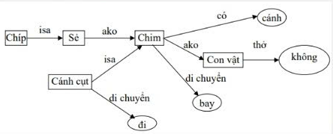
A. Sẻ không có cánh | B. Sẻ là lớp con của chim
C. Sẻ không biết bay | D. Chim là thành viên của lớp con vật

Câu 22: Cho lưới ngữ nghĩa sau: khẳng định àno sao đây là đúng?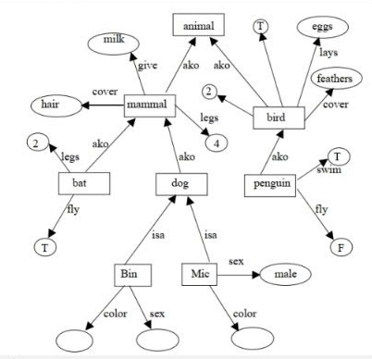
A. Mic có 4 chân | B. Mic biết bay
C. Mic đẻ trứng | D. Mic có 2 chân

Câu 23: Cho lưới ngữ nghãi như hình trên, khẳng định nào sau đây là đúng?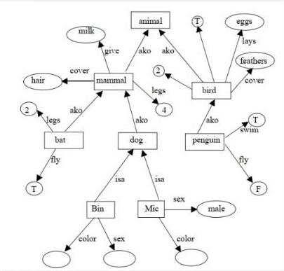
A. Mic là thành viên của lớp bat | B. Mic là con của lớp Dog
C. Mic là lớp con của lớp dog | D. Mic là thành viên của lớp dog

Câu 24: cho hệ khung sau: khẳng định nào sau đây là đúng?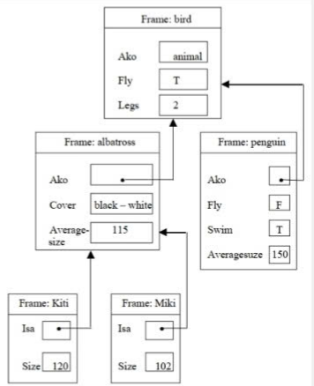
A. Miki là thành viên của lớp penguin | B. Miki có 4 chân
C. Miki là lớp con của lớp Kiti | D. Miki là thành viên cảu lớp albatross,albatross là lớp con của lớp bird

Câu 25: Cho mạng ngữ nghĩa sau: Khẳng định nào đưới đây đúng?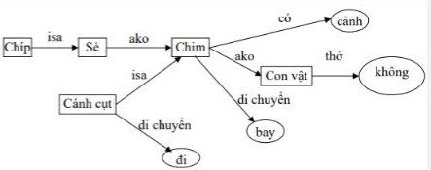
A. Chip là thành viên của lớp Sẻ | B. Chip là lớp con cảu lớp Sẻ
C. Chip di chuyển bằng đi | D. Chip không có cánh

Câu 26: Cho lưới ngữ nghĩa sau: Trả lời câu hỏi “Bin có mấy chân”?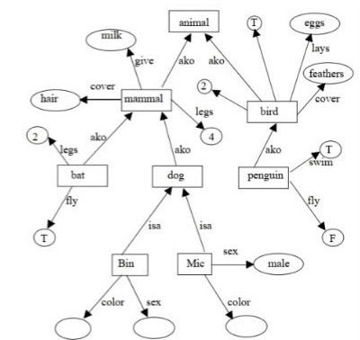

A. 4 | B. 8
C. 6 | D.2

Câu 27: Mạng ngữ nghĩa nào thể hiện mô tả:
Người là động vật, có 2 chân, 2 tay, 2 mắt, 1 mũi, 1 mồm.
Động vật thở bằng không khí, có lông.
Giáo sư là người, giỏi chuyên môn.
Ông An là giáo sư về lĩnh vực kinh tế.
A. | B.
C. | D.

Câu 28: Cho hệ khung sau: Khẳng định nào dưới dây là đúng?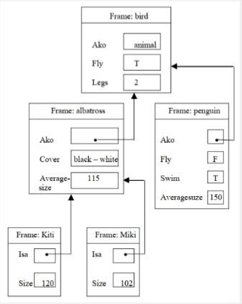
A. Miki có size là 120 | B. Miki biết bay và có 2 chân
C. Miki là lớp con của lớp albatross | D. Miki không biết bay và có 4 chân

Câu 29: Cho mạng ngữ Hãy xác định giá trị của các thuộc tính không phải của An
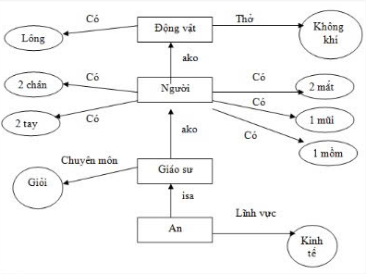
A. Lĩnh vực kế toán | B. Chuyên môn giỏi
C. Thở bằng không khí | D. Có lông

Câu 30: Cho hệ khung sau: Khẳng định nào dưới dây là đúng?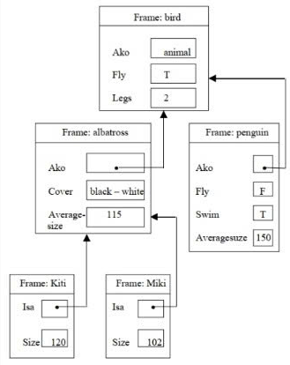
A. Miki có size = 120 | B. Miki có size = 102
C. Miki có size = 105 | D. Miki có size = 150

